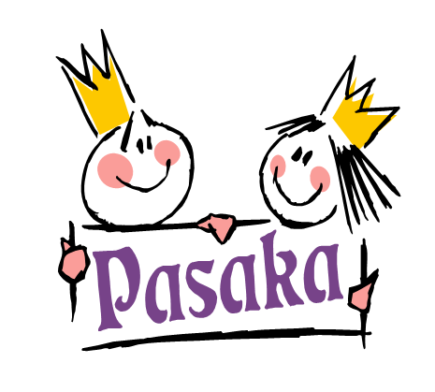
Mažeikių lopšelis-darželis
(Registro liudijimas Nr. 83108)

LABDAROS IR PARAMOS FONDO FINANSINĖ ATASKAITA UŽ 2021 M.

2021 m. |  |  | I ketv. | II ketv. | III ketv. | IV ketv.
Likutis iš 2020 m. |  | 9157.64 Eur
Gauta lėšų 2021 m. |  | 1364.16 Eur  (GPM parama)
Iš viso lėšų: |  | 10 521.80 Eur
Panaudotos lėšos:
1. | Lauko terasa |  | 3240.00 Eur
2. | Medinis geokupolas |  |  | 2630.00 Eur
3. | Dokumentų rengimas |  |  | 133.10 Eur
4. | Vaikiški stalai, kėdutės |  |  |  | 754.22 Eur
5. | Veiklų dvigubas vežimėlis |  |  |  |  | 545.00 Eur
Išleista iš viso 2021 m. |  | 7302.32 Eur | 3240.00 Eur | 2763.10 Eur | 754.22 Eur | 545.00 Eur
Liko lėšų 2022 m. |  | 3219.48 Eur

Direktorė Zita Siliūnienė
Buhalterė Kristina Zubavičienė
Tarybos pirmininkė Reda Zibertienė

